ТЕСТ
по правилам движения на велосипедах
для обучающихся 1 — 2 классов

1. Выбери и запиши букву с верным утверждением:
а) велосипедист — это водитель, но только с 14 лет;
б) велосипедист — это водитель;
в) велосипедист — это не водитель.

2. Выбери и запиши букву с правильным ответом. Должен ли велосипедист знать Правила дорожного движения?
а) должен знать только правила движения велосипедистов;
б) нет, не должен, так как велосипед — это не автомобиль;
в) да, должен, он такой же участник дорожного движения.

3. Найди и запиши, под какой буквой изображен знак, соответствующий значению «движение на велосипедах запрещено».

а) | 
б) | 
в) | 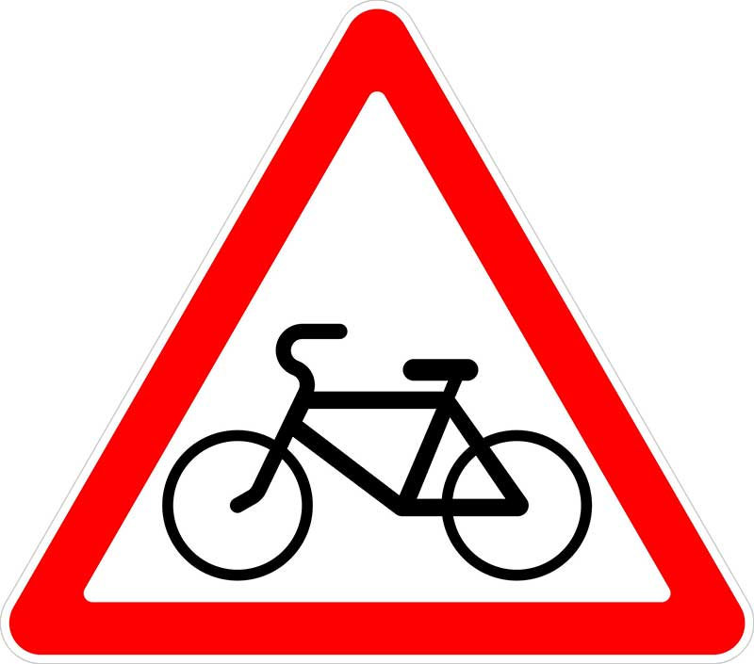

4. Прочитай, как одеты для езды на велосипеде Петя, Вася и Сережа. Кто из них наиболее защищен с точки зрения безопасности дорожного движения? Запиши букву с правильным ответом.
а) Петя: перчатки, наколенники, налокотники, бейсболка, кроссовки, спортивные штаны, прищепки для брюк;
б) Вася: перчатки, наколенники, налокотники, шлем, световозвращатели, прищепки для брюк;
в) Сережа: солнцезащитные очки, наколенники, налокотники, шлем, световозвращатели, прищепки для брюк.

5. Выбери и запиши букву с верным утверждением:
а) световозвращатель (катафот) и фонарь или фара белого цвета должны располагаться сзади велосипеда;
б) световозвращатель (катафот) и фонарь или фара белого цвета должны располагаться спереди велосипеда;
в) световозвращатель (катафот) и фонарь или фару белого цвета можно не использовать на велосипеде.

6. Выбери правильный вариант ответа с точки зрения Правил дорожного движения. Разрешается ли велосипедисту пересекать проезжую часть по пешеходному переходу, не слезая с велосипеда?
а) разрешается, если на проезжей части нет транспорта;
б) разрешается, если убедиться, что весь транспорт остановился;
в) запрещается.

7. Выбери из перечисленных неисправностей ту, с которой нельзя ездить на велосипеде?
а) не работают тормоза;
б) сломан багажник;
в) отпала спица у колеса.

8. Выбери правильный вариант ответа с точки зрения Правил дорожного движения. Для чего предназначен звонок на велосипеде?
а) по желанию велосипедиста звонок на велосипеде можно не размещать;
б) для подачи сигнала в случае предотвращения наезда на пешехода;
в) для приветствия других участников дорожного движения.

